کوله پشتی می تواند عامل آسیب ستون فقرات و همچنین کمردرد در کودکان باشد
مهم‌ترين تمهيدات براي آماده كردن بچه‌ها خريد كيف مدرسه است زيرا به‌طور مستقيم با سلامت بچه‌ها ارتباط دارد. تحقيقات پژوهشگران امريكايي نشان مي‌دهد 83 درصد از خستگی مفرط ؛ دردهاي پشت،شانه، دست و كمر دانش‌آموزان ودر طولانی مدت تاثیر برانحنای کمر تنها ناشي از كيف و كوله‌پشتي نامناسب و يا استفاده نادرست از كيف و كوله‌پشتي است.
حمل كيف سنگين پر از كتاب در يك دست يا آويخته بر شانه در يك طرف بدن از علل اصلي مشكلات كودكان در طرز نشستن، ايستادن بوده و همچنين در بد شكلي اندام نيز موثر است، زيرا وقتي كه كوله پشتي سنگين باشد كودك بيش از حد پشت را قوس دار مي‌كند يا سر و تنه را به جلو خم مي‌كند تا بتواند وزن كيف را تحمل كند. اين فشار روي عضلات گردن و پشت سبب خستگي بيش از حد و آسيب مي‌شوددرحالی است که تحقیقات نشان داده، ۶۰درصد دانش آموزان زمانی که به سن ۱۸سالگی می‌رسند درد ناحیه پشت را تجربه می‌کنند و نتیجه چند تحقیق نشان می دهد که ۶۵ درصد مراجعه غیر شکستگی نوجوانان به پزشک ارتوپد به علت آسیب‌های ناشی از حمل کوله پشتی سنگین است.
ویژگی های کوله پشتی
- کیف را به اندازه جثه کودک تهیه کنید و از خرید کوله پشتی های بزرگ و کوچک خودداری کنید .
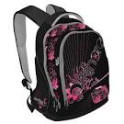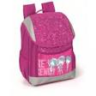
- عرض بندهاي كوله پشتي نبايد از 5 سانتي متر كمتر باشد .
- دارای دو بند پهن ، اسفنجی و نرم برای شانه ها باشد .
- وزن كوله پشتي بايد حداكثر براي دانش آموزان ابتدايي 10 درصد وزن آن ها باشد 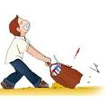
- کوله حتما پدهایی در ناحیه شانه پشت و سینه ها داشته باشد زیرا شانه ها محل عبور عروق خونی و رشته های عصبی مهم می باشند.
- دارای بند کمری برای جلوگیری از لق زدن کیف و حمل راحت آن باشد .
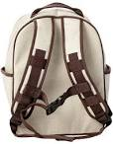
- وسایل کیف را طوری بچینید که کتابهای سنگین تر نزدیک بدن باشند .
- کوله باید شامل چندین بخش باشد تا وزن بار به خوبی توزیع شود و جیب ها و فضاهای مناسب با نوع استفاده داشته باشد. کوله های جیب دار، امکان توزیع وسایل و در نتیجه پخش وزن بار را بیشتر می کند.
- از مواد منعکس کننده نور استفاده شده باشد تا دانش آموزان و يا دانشجويان در غروب و تاریکی شب توسط رانندگان دیده شوند.

حمل صحیح کوله پشتی
- به دانش آموزان بیاموزید که کوله پشتی را درست روی زمین بگذارند و بردارند. به کودکان، صحیح بلند کردن کوله پشتی را آموزش دهید
- برای کاهش آسیب های وارده از حمل کوله پشتی می توان قبل از استفاده آن را روی میز قرار داده و با کمک یک نفر آن را به دوش انداخت.
- افراد هنگام حمل کوله پشتی باید مناسب ترین حالت را به خود گرفته و شانه ها باید به طرف عقب قرار گیرند.
- در حالت طبیعی، کوله پشتی پس از آویزان کردن باید حدود سه سانتی متر بالاتر از خط گودی کمر قرار بگیرد. تسمه های کوله پشتی باید طوری تنظیم شود که کوله از ناحیه آخرین مهره کمری که به موازات خط ناف در ناحیه پشتی قرار دارد پائین تر نیامده و شانه ها را به طرف عقب نگه دارد.
- هنگام بلند کردن کوله پشتی به جای کمر، زانو ها خم شوند و کتاب های سنگین تر در مرکز ثقل کیف و نزدیک به پشت فرد قرار گیرد.
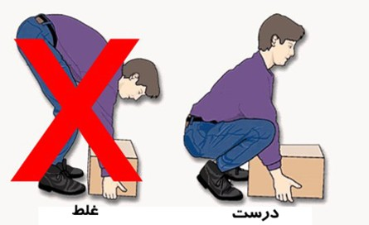
- به دانش آموزان آموزش دهید که کوله پشتی را تا حد امکان به پشت خود بچسبانند و از معلق نگه داشتن آن خودداری نمایند. 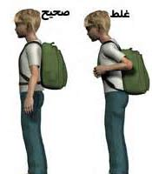
توصیه می شود ...
- برای حمل راحتتر از كوله هاي چرخدار براي دانش آموزان استفاده شود. 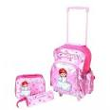

- از كوله‌هايي كه يك بند دارند استفاده نشود چون باعث عدم تقارن ستون مهره‌ها و اختلال در توانايي طبيعي گيرندگي ضربه به وسيله ستون مهره‌يي مي‌شوند و باعث دردهاي شانه، گردن و كمر در كودكان مي‌شوند.
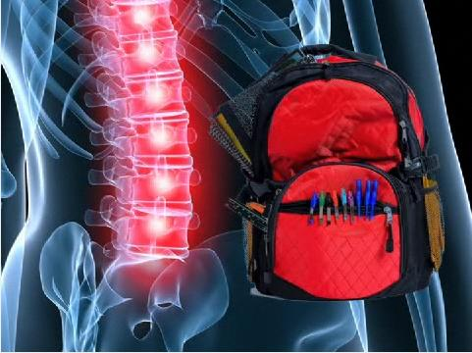
- از نگه داشتن دانش آموزان در صف به همراه کوله پشتی بپرهیزید .
- به حرف کودک توجه کنید. اگر پیوسته از درد و ناراحتی شکایت دارد او را ملامت نکنید. در این شرایط او را برای معاینه وضعیت کمر نزد متخصص ببرید.
- تعذیه مناسب و ورزش منظم در جلوگیری از صدمات جسمی در طول زندگی نقش مهمی دارند. به این دو فاکتور مهم سلامت کودکان توجه داشته باشید.
- به والدین توصیه می شود که هر روز کیف کودک خود را بازبینی کنند که وسایل وکتابهای اضافی با خود نبرند.
- به کودکان بگویید هنگامی که در اتوبوس هستند و به مدت طولانی ایستاده اید کیف را از پشت خود بردارید

آیا میدانید کوله پشتی می تواند باعث کمردرد در کودک شما شود !!!
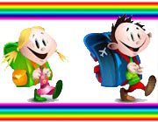
شبکه بهداشت ودرمان پارسیان
واحد سلامت کار
منبع:
- معاونت سلامت آموزش و پرورش
- مجله دانشگاه علوم پزشکی کرمان-قزوین

آذر93

